ASV. „Kleiner-Hecht" 1974 eV. Saarwellingen
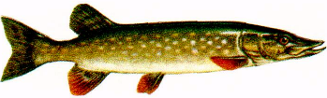

Aufnahmeantrag
Ich.................................... Geboren am. .................
Wohnhaft in. ........................... Straße...........................
Telefon Nr. ..........................Handy……………………..

Stelle hiermit den Antrag, als Mitglied in den Angelsportverein ASV. Kleiner-Hecht aufgenommen zu werden
………………………………… Datum Unterschrift

